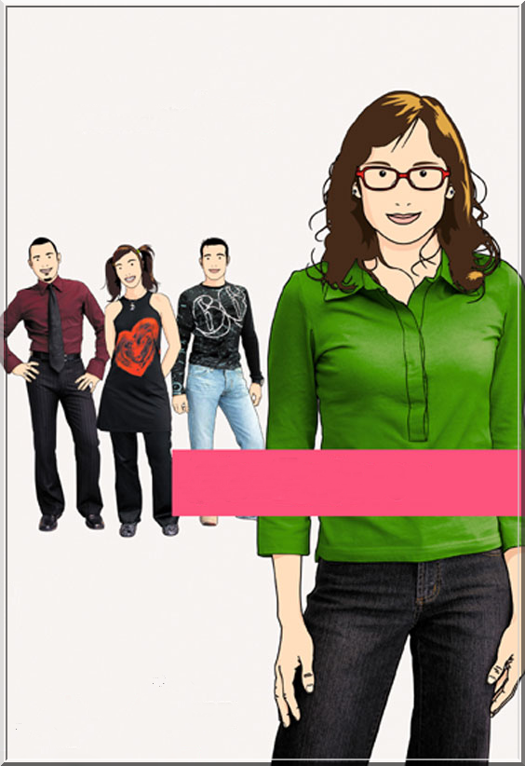

¡Hola ! yo me llamo Teresa, y tú ¿Cómo te llamas?

Me llamo Iván. Soy mexicano
Me llamo Julia. Soy española
Me llamo Amine. Soy marroquí

Identifcación personal y amistad
Dirigida por : Naima BENAISSA


Unidad elaborada por: Amine LASBA
Omar LAKHBIZi

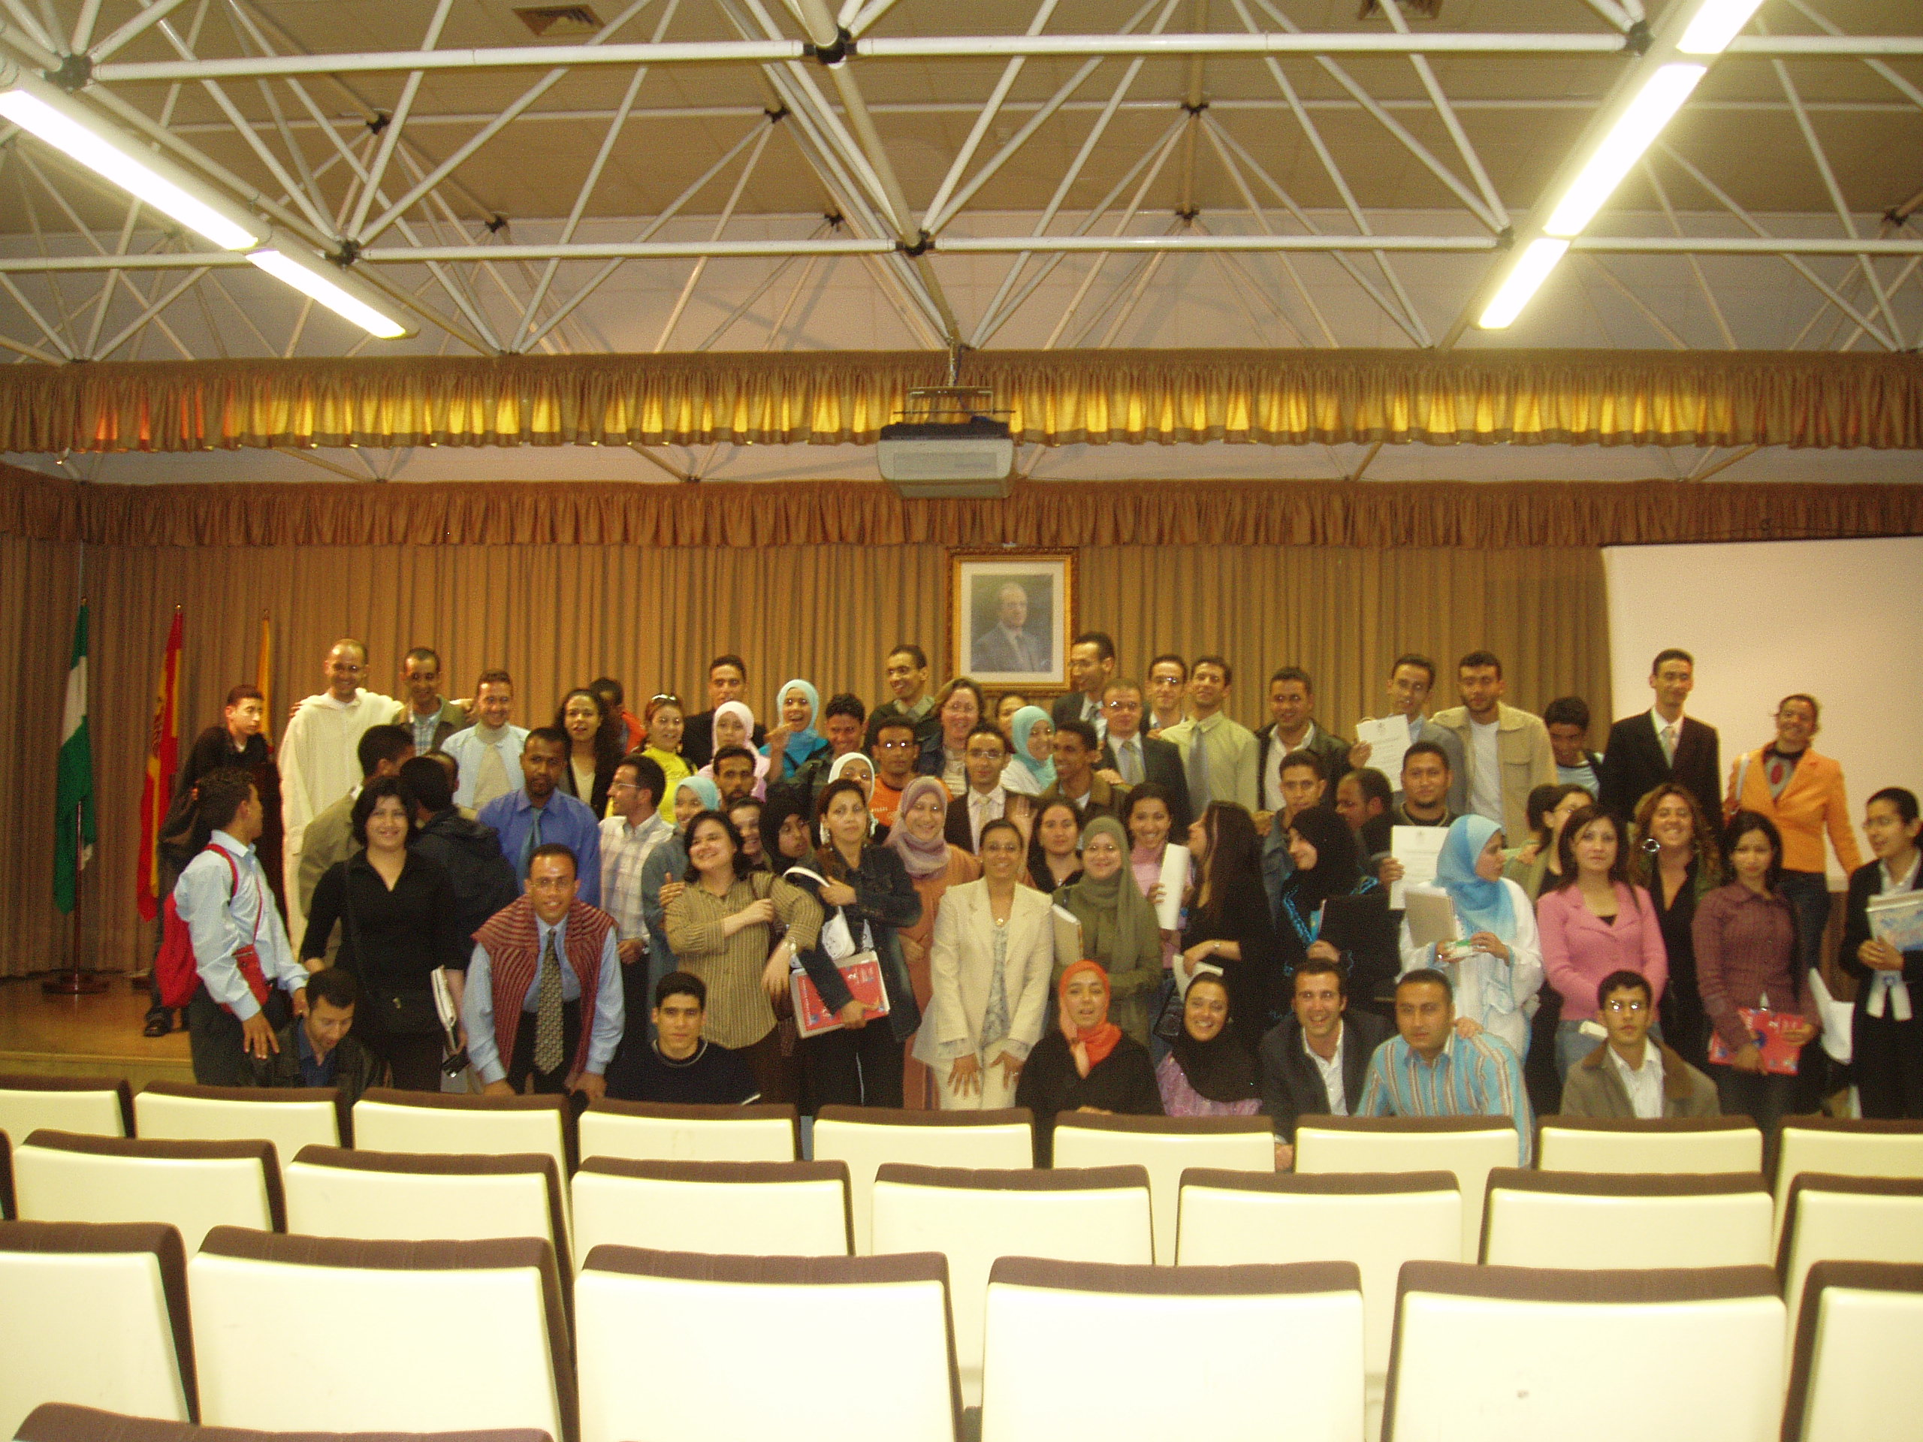
- Comprender breves diálogos entre amigos y compañeros.
- Rellenar fichas con datos personales.
- Emitir mensajes orales referentes a la presentación.
- Valorar la relación de amistad y compañerismo.

Objetivos Comunicativos
- Saludar – Despedirse.  - Responder a una presentación.  - Pedir y dar información ( nombre, apellido, nacionalidad, edad… ). | - Presentars(se).  - Agradecer y responder al agradicimiento.  - Mantener un diálogo telefónico.
Exponentes linguísticos
- ¡Hola! ¿Qué tal?  - Buenas. ¿Qué hay?  - ¿Cómo te va? – Adiós.  - Soy… Me llamo… Gracias | - Buenos días. Buenas tardes.  - Hasta luego, hasta pronto, hasta la vista…

Contenidos gramaticales
- Llamarse / Ser / Estar / Tener.
- Interrogativos.
- Posesivos.
- Numerales.
- Demostrativos ( este, esta… ).

Léxico Contenido cultural

- Nombres. * María Sánchez López
- Apellidos. * José Luis Rodríguez Zapatero
- Nacionalidad * Federico García Lorca
- Algunas profesiones. * David Bisbal

Comprensión y práctica

¡ Hola !

- Lee: 

Teresa: ¡Hola!
Pedro: ¡Hola! ¿Cómo te llamas?
Teresa: Me llamo Teresa, y ¿tú?
Pedro: Me llamo Pedro.
Julio: Adiós.
Teresa: Hasta luego.




• Saludar
¡Hola!
¡Hola! ¿Qué tal?
Buenos días

• Despedirse
¡Adiós!
¡Hasta luego!
¡hasta pronto!
• Presentarse
• ¿Cómo te llamas?
• Me llamo Natalia, ¿y tú?
• Me llamo Pablo.


12:00
¡Buenas tardes!



¡Buenos días!
7:00
¡Buenas noches!

¡ Hola !

- Elige un nombre español y practica con tu compañero.:


Carlos
María
Miguel
Carmen
Germán
Julia
Juan
Laura
¡Hola! ¿Cómo te llamas?
Me llamo Víctor
Me llamo Rosa
¡Hasta la vista !

¿Cómo te llamas ?

- Lee:
Carmen: ¡Hola, buenos días!
Alumnos: Buenos días.
Profesor: Soy el profesor de español.
Teresa: ¿Cómo se llama usted?
Profesor: Me llamo Javier Morales. ¿Y tú? ¿cómo te llamas?
Teresa: Yo me llamo Teresa.
Pedro: Y yo Pedro.






- Observa:

¿Cómo te llamas?

Me llamo Teresa
Me llamo Mouad

Me llamo Amine
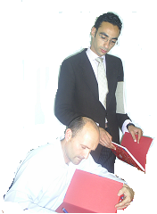




¿Cómo se llaman?



Me llamo Javier Pérez
¿Cómo se llama usted?

¿Cómo te llamas ?


- Completa los diálogos con las formas del verbo “llamarse”:

Llamarse
(Yo) me llamo
(Tú) te llamas
(Usted/él/ella) se llama
(Nosotros/as) nos llamamos
(Vosotros/as) os llamáis
(Ustedes/ellos/ellas) se llaman
- Profesor: ¿Cómo ……….?
María: …………….. María.
- Miguel: ¿Cómo ……….. ?
Profesor: ………….. Javier Morales.
- Profesora: ¿Cómo ………?
Teresa: Yo……….. Teresa y él ……
………… Germán.
- Miguel: ¿Cómo ……….ustedes?
Profesor: ……….. Roberto Herrera. Soy profesor de francés.
Profesora: ………... Marta Sánchez. Soy profesora de historia.

Preguntar por el nombre:
Me llamo
¿Cómo te llamas? Víctor.
Soy

¿De dónde eres ?

- Lee :


¡Hola ! yo soy Laura. Y tú ¿cómo te llamas?
Yo me llamo Amine.
¿De dónde eres?

Soy marroquí. Y tú ¿eres francesa?

No, yo soy española, de Barcelona.

- Lee y observa:
David Bisbal
Soy español.
Vivo en Córdoba.

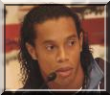


Ronaldinho
Soy brasileño.
Pero vivo en Barcelona.





Nancy Ajrame
Soy libanesa.
Pero vivo en Cairo.

Rachid el Ouali
Soy marroquí.
Vivo en Casablanca.



Zinedin Zidan
Soy Francés.
Pero vivo en Madrid.



Zidan es de Francia, pero vive en Madrid. (España)

Ronaldiho es de Brasil, pero vive en Barcelona. (España)

Nancy es de Líbano, pero vive en Cairo. (Egipto)

3. Relaciona las preguntas con las respuestas:

1. ¡Hola! ¿Cómo te llamas? a. Sí, soy marroquí.
2. ¿De dónde eres? b. Es brasileño.
3. ¿Eres marroquí? c. No, somos italianos.
4. ¿Dónde vives? d. Me llamo Miguel García.
5. ¿De dónde es Ronaldinho? e. Soy español, de Barcelona.
6. ¿Son ustedes mexicanos? f. Vivo en Marrakech.
Ser Vivir
(Yo) soy vivo
(Tú) eres vives
(Él/ella/usted) es vive
(Nosotros/as) somos vivimos
(Vosotros/as) sois vivís
(Ellos/ellas/ustedes) son viven

- Practica con tu compañero :



¡Hola! ¿Cómo te llamas?

Me llamo ……….
Yo soy marroquí, y tú ¿………….. ?
Yo soy …………………
Vivo en ………………

¿………………………. ?

Pronunciación y ortografía

Abecedario

A, b, c…



Yo sé mi abc


(a) Agustín
(eme) Marruecos
Armando


(be) Barcelona
(ene) Natalia


(ce) Carlos
(o) Osasuna



(che) Chile
(pe) Portugal


(de) Madrid
(qu) Quique

(e) Elena
(ere) Roma


(efe) Francia
(ese) Sevilla

España
(ge) Galicia
(te) Tomás


(hache) Habana
(u) Perú

(i) Italia
(uve) Valencia

(jota) Julia
(uve doble) Oswaldo


(ka) Iñaki
(equis) México

(i griega) Soraya
(ele) Lola


(Elle) Valladolid
(zeta) Gonzalo

Abecedario

Cuadro de ortografía
B - vBarcelona – Valenciac + a/o/u/consonante – qu + e/iCarlos - Quiquec + e/i – z + a/o/uCine - Gonzalog + a/o/u/consonante – gu + e/iGalicia - Miguelg + e/i – j + a/o/u/e/iÁngel - Julia i - y (final)Italia - Uruguayll - y Valladolid- yo

- Deletrea el nombre de estas personas:
Gabriel
Albertoooo


Clara

Celia

Verónica

- Deletrea tu nombre:
Ejemplo: _Juan J-u-a-n

- Pregunta a tu compañero cómo se llama. Escribe su nombre y apellido:
_ ¿Cómo te llamas? _ Me llamo Carlos.
_ ¿Y tu apellido? _ Mi apellido es Sánchez.
_ ¿Cómo se escribe? _ S-á-n-ch-e-z

- Deletrea estas siglas:
ONCE , DNI , AVE , RENFE

Comprensión y práctica

¿Cuántos años tienes?

- Lee :

1-uno  2-dos  3-tres  4-cuatro  5-cinco  6-seis  7-siete  8-ocho  9-nueve  10-diez | 11-once  12-doce  13-trece  14-catorce  15-quince  16-dieciséis  17-diecisiete  18-dieciocho  19-diecinueve  20-veinte | 21-veintiuno  22-veintidós  23-veintitrés  24-veinticuatro  25-veinticinco  26-veintiséis  27-veintisiete  28-veintiocho  29-veintinueve  30-treinta  31-treinta y uno

- Di estos números:

7 – 0 – 10 – 12 – 20 – 17 – 15

- Lee :
Y yo tengo diecinueve años, como Iván.


¿Cuántos años tienes Iván?
Tengo diecinueve años, ¿Y tú?
Dieciocho. ¿Y vosotros, Julia y Amine ?
Dieciocho también.

- Completa las frases con el verbo “tener”:
Tener
(Yo) tengo
(Tú) tienes
(Usted/él/ella) tiene
(Nosotros/as) tenemos
(Vosotros/as) tenéis
(Ustedes/ellos/ellas) tienen

- Teresa…………… dieciocho años.
- (Tú)………….. doce años.
- Teresa y Julia………… dieciocho años.
- Nosotros…………….. quince años.
- Usted………….. treinta años.
- (Yo)………… catorce años.

- Presenta a tu compañero/a o compañeros/as según el modelo:

- Este es Iván, tiene diecinueve años.
- Esta es Teresa, tiene dieciocho años.
- Estos son Iván y Amine, tienen diecinueve años.
- Estas son Teresa y Julia, tienen dieciocho años.

Preguntar por la edad:
¿Cuántos años tienes?
Tengo quince años.

Presentar a alguien:
Este / esta, es María …
Estos / estas, son Carlos y Julia …


Comprensión y práctica

¿Qué haces?

- Lee:
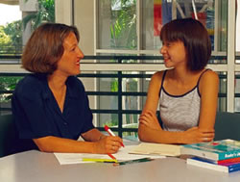

_ ¡Hola! Me llamo Marta, y tú
¿Cómo te llamas?
_ Yo me llamo Silvia.
¿Qué haces?
_ Soy profesora, ¿y tú?
_ Yo soy alumna

- Observa:


¡Hola! ¿Qué haces ?

Soy alumno, ¿y tú ?

Yo también soy alumno.

- Practica en grupo y responde según el modelo :
Soy alumna, ¿y tú ? ¿qué haces ?
…
…





¿Qué haces ?
Yo soy profesora, ¿y tú? ¿qué haces ?

…

Preguntar por la profesión:
profesor / profesora
¿Qué haces? Soy alumno / alumna
médico / médica

Léxico
Nacionalidades y profesiones

Nombres y apellidos

- Lee y clasifica en el cuadro estos nombres y apellidos:

Mario Vargas Llosa
* Nombre
* Apellido del padre
* Apellido de la madre
- María Sánchez López.
- José Luís Rodríguez Zapatero.
- Federico García Larca.
- Gabriel García Márquez.

Nombre | Apellido del padre | Apellido de la madre
-  -  -  - | -  -  -  - | -  -  -  -

- Relaciona la nacionalidad con el país:

Nacionalidad País

1. Marroquí a. Argentina

2. Japonés b. Francia
3. Italiano c. México
4. Francés d. Inglaterra
5. Inglés e. Brasil
6. Argentino f. Japón
7. Alemán g. Italia
8. Brasileño h. Español
9. Mexicano i. Marruecos
10. Español j. Alemania

- Completa con las profesiones del cuadro:
Arquitecto/a - Carpintero/a - Camarero/a - Guardia civil - Mecánico/a - Peluquera/a - Profesor/a - Policía - Dentista - Albañil


 










